Flutter với SQLite

Sau bài học này các bạn có thể thao tác được với SQLite
Đề bài :
Tạo một ứng dụng có thể lưu được tên và số điện thoại của nhiều người bằng cách sử dụng SQLite.
Thực hành :
- Tạo project ban đầu và cài đặt những thư viện cần thiết:
- Mở file pubspec.yaml và thực hiện thêm các thư viện, sqflite để thao tác với sqlite, path_provider để lấy đường dẫn trong máy ảo:
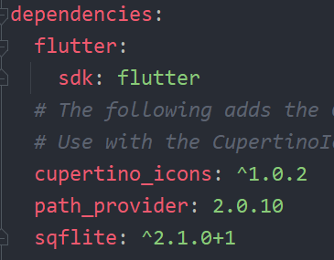
Figure 1

- Sau khi thêm xong có thể chạy lệnh flutter pub get để cập nhật thư viện đã thêm.

- Thêm giao diện cần thiết (gợi ý) :
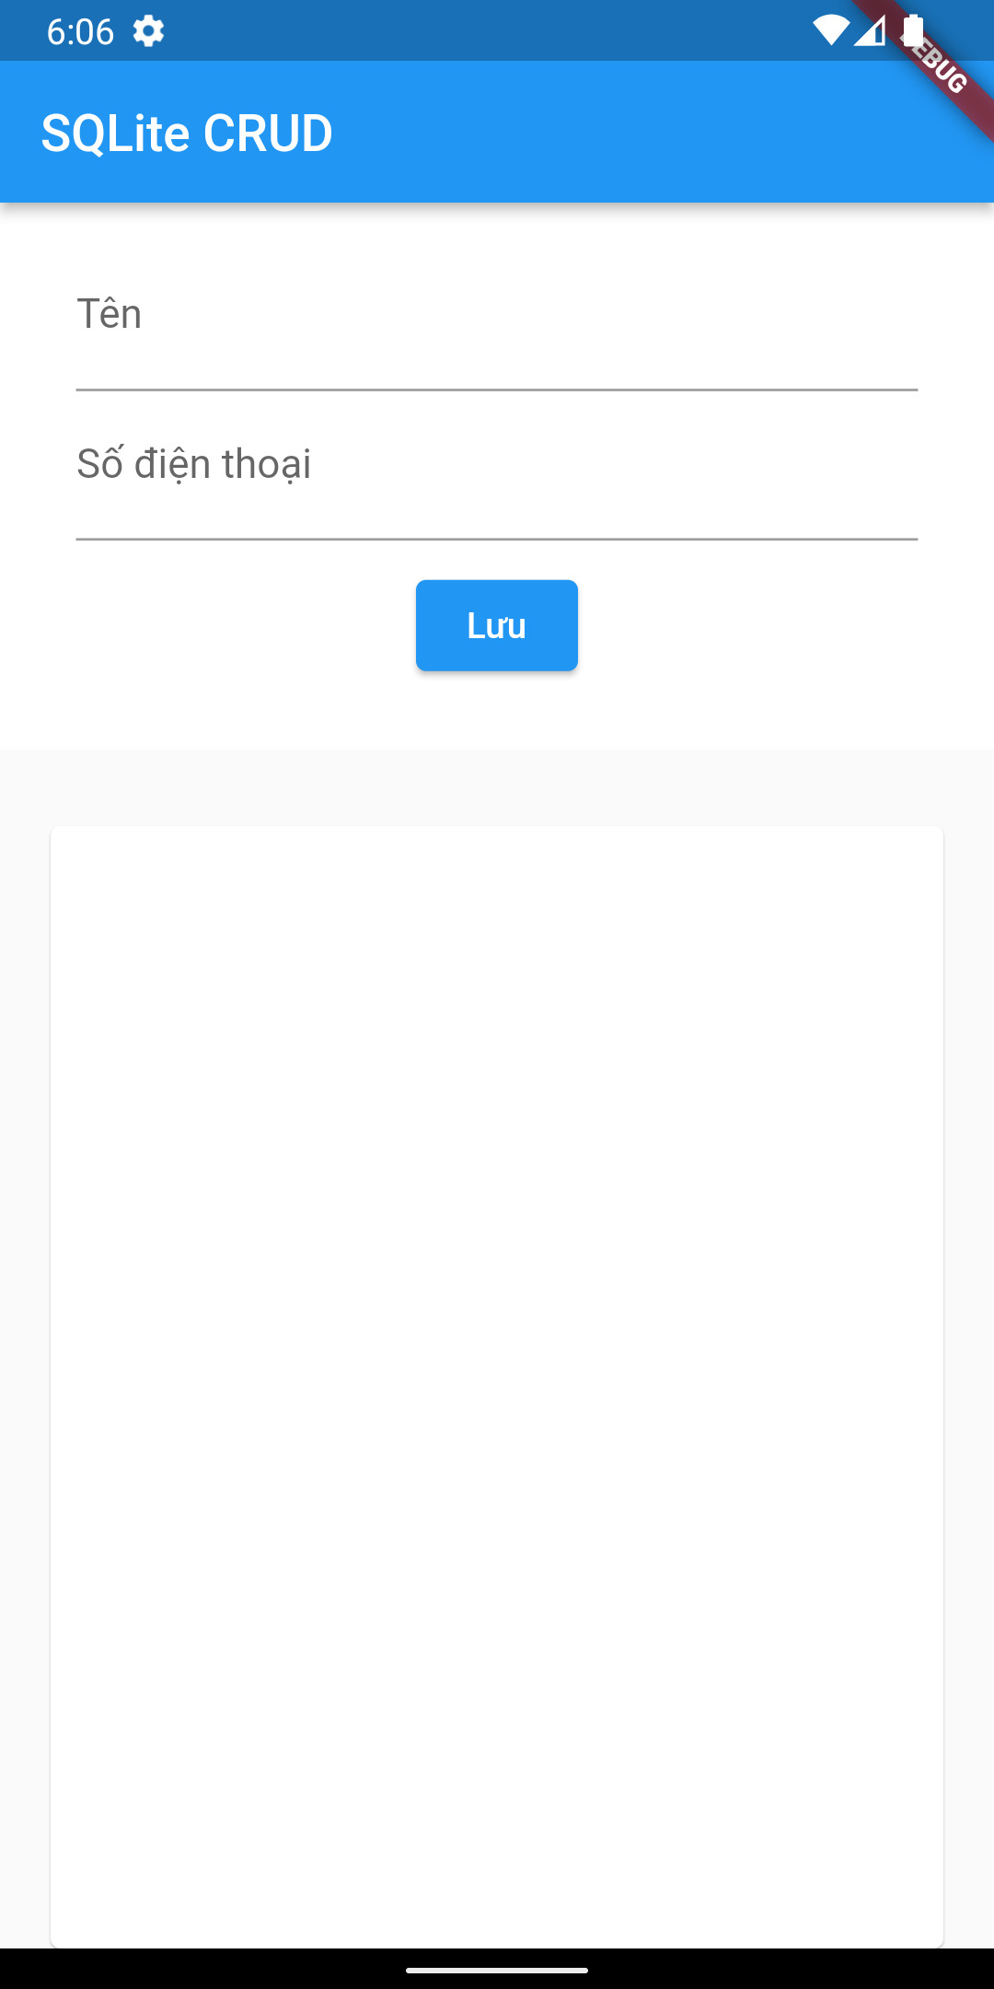
- Ở đây chúng ta cần hiển thị trên màn hình ứng dụng các thành phần chính 2 textfield để thêm, sửa, xóa thông tin, 1 button để xử lý sự kiện save. Về phần hiển thị chúng ta có thể dùng Listview.builder để hiển thị danh sách chúng ta đã lưu.
- Chúng ta có thể chia giao diện thành 2 Widget: 1 Widget sẽ chứa phần nhập thông tin và nút lưu, một Widget sẽ chứa list thông tin đồng thời những chức năng còn lại.
- @override
Widget build(BuildContext context) {
return Scaffold(
appBar: AppBar(
title: Text(widget.title),
),
body: Center(
child: Column(
mainAxisAlignment: MainAxisAlignment.center,
children: <Widget>[
_form(),
_list()
],
),
),
// This trailing comma makes auto-formatting nicer for build methods.
);
}
- Đối với form chúng ta có thể tạo một Container chứa Form trong đó bao gồm 2 TextFormField và 1 Button.
_form() => Container(
color: Colors.white,
padding: const EdgeInsets.symmetric(vertical: 15, horizontal: 30),
child: Form(
key: _fromKey,
child: Column(
children: [
TextFormField(
controller: _ctrlName,
decoration: const InputDecoration(
labelText: 'Tên'
),
onSaved: (val){
setState(() {});
},
validator: (val) =>(),
TextFormField(
controller: _ctrlMobile,
keyboardType: TextInputType.phone,
decoration: const InputDecoration(
labelText: 'Số điện thoại'
),
onSaved: (val){
setState(() {});
},
validator: (val) =>(),
Container(
margin: const EdgeInsets.all(10),
child: ElevatedButton(
onPressed: _onSubmit,
child: const Text('Lưu'),
),
)
],
),
),
);
- Đối với list chúng ta có thể dùng 1 Listview.builder
ListView.builder(
padding: const EdgeInsets.all(8),
itemBuilder: (context, index) {
return Column(
children: [
ListTile(
leading: const Icon(Icons.account_circle, color: Colors.cyan,),
title: Text(‘Tên’),
subtitle: Text(‘Số điện thoại’),
onTap: (){
setState((){});
},
trailing: IconButton(
onPressed: (){},
icon: const Icon(Icons.delete_sweep, color: Colors.cyan,))
),
const Divider(
height: 5.0,
),
],
);
},
itemCount: _contacts.length,
)
- Thao tác với SQLite
- Đầu tiên khi chạy ứng dụng lần đầu chúng ta sẽ kiểm tra xem Database (DB) đã tồn tại chưa bằng cách tạo một class có tên là DBHelper.
class DBHelper {
static const _databaseName = 'ContactData.db';
static const _databaseVersion = 1;
Database? _database;
Future<Database> get database async {
if(_database != null) return _database!;
_database = await initDatabase();
return _database!;
}
}
- Tiếp theo nếu chưa tồn tại DB có tên là ContactData.db thì chúng ta sẽ thực hiện khởi tạo.
initDatabase() async {
Directory dataDirect = await getApplicationDocumentsDirectory();
String dbPath = join(dataDirect.path, _databaseName);
print(dbPath);
return await openDatabase(dbPath, version: _databaseVersion, onCreate: _onCreate);
}
_onCreate(Database db, int version) async{
await db.execute('''
CREATE TABLE ${Contact.tblContact}(
${Contact.colId} INTEGER PRIMARY KEY AUTOINCREMENT,
${Contact.colName} TEXT NOT NULL,
${Contact.colMobile} TEXT NOT NULL
)
''');
}
- Sau khi tạo DB thành công chú ta sẽ đi đến chức năng chính của bài, đó là thêm thành công dữ liệu vào DB chúng ta vừa tạo. Cũng trong class DBHelper chúng ta thêm vào 1 function để insert value vào DB.
Future<int> insertContact(Contact contact) async {
Database db = await database;
return await db.insert(Contact.tblContact, contact.toMap());
}
- Tiếp theo chúng ta sẽ xử lý ở giao diện để có thể thêm thông tin vào DB. Chúng ta tạo ra các biến cần thiết để sử dụng
final _fromKey = GlobalKey<FormState>();
late Contact _contact = Contact();
List<Contact> _contacts = [];
DBHelper? _dbHelper;
final _ctrlName = TextEditingController();
final _ctrlMobile = TextEditingController();
- Kế đến chúng ta sẽ tạo một sự kiện onSubmit để gán vào nút Lưu trên màn hình.
_onSubmit() async {
var form = _fromKey.currentState;
if(_fromKey.currentState!.validate()){
form?.save();
if(_contact.id == null){
await _dbHelper!.insertContact(_contact);
}
else {
await _dbHelper!.updateContact(_contact);
}
_refreshData();
_resetData();
}
else {
print('Form check false:');
}
}
Đây là kết quả nếu lưu thành công.
